ГБПОУ АО «Астраханский колледж вычислительной техники»

ОТЧЕТ
О ВЫПОЛНЕНИИ ПРАКТИЧЕСКОЙ РАБОТЫ № 4
«Расчет потерь мощности и электроэнергии в трансформаторе»
_{(ТЕМА РАБОТЫ)}

Выполнил :
студент группы _____
____________________(ФИО)

Проверил:
преподаватель
___________________(ФИО)

ЭТАПЫ РАБОТЫ | ДАТА | ПОДПИСЬ ПРЕПОДАВАТЕЛЯ
ДОПУСК
ВЫПОЛНЕНИЕ ЭКСПЕРИМЕНТА
ОФОРМЛЕНИЕ ОТЧЕТА
ЗАЧЕТ
Методика расчета
- Общую величину потерь () активной мощности (кВт) в трансформаторе определяют по формуле

Изм Лист № документа Подпись Дата

Проверил
Расчет потерь мощности и электроэнергии в трансформаторе
Лит Лист Листов
у
1
2
Н. Контр.
Выполнил
Утвердил

где — потери в стали, кВт; при от нагрузки не зависят, а зависят только от мощности трансформатора;
— потери в обмотках, кВт; при номинальной нагрузке трансформатора зависят от нагрузки
К₃ — коэффициент загрузки трансформа гора, отн. ед. Это отношение фактической нагрузки трансформатора к его номинальной мощности:
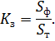
- Общую величину потерь () реактивной мощности (квар) в трансформаторе определяют по формуле
где — потери реактивной мощности на намагничивание, квар. Намагничивающая мощность не зависит от нагрузки,
— потери реактивной мощности рассеяния в трансформаторе при номинальной нагрузке,
— ток холостого хода трансформатора, %;
— напряжение короткого замыкания, %;
— номинальная мощность трансформатора, кВА.
Значения берут по данным каталогов для конкретного трансформатора.
- На основании потерь мощности можно определить потери электроэнергии. Для определения потерь электроэнергии применяют метод, основанный на понятиях времени использования потерь (τ) и времени использования максимальной нагрузки (Т_{м}). Время максимальных потерь (τ) — условное число часов, в течение которых максимальный ток, протекающий непрерывно, создает потери энергии, равные действительным потерям энергии за год.
Время использования максимума нагрузки (Т_{м}) — условное число часов, в течение которых работа с максимальной нагрузкой передает за год столько энергии, сколько при работе по действительному графику.
определяется по графику (рис. 1).
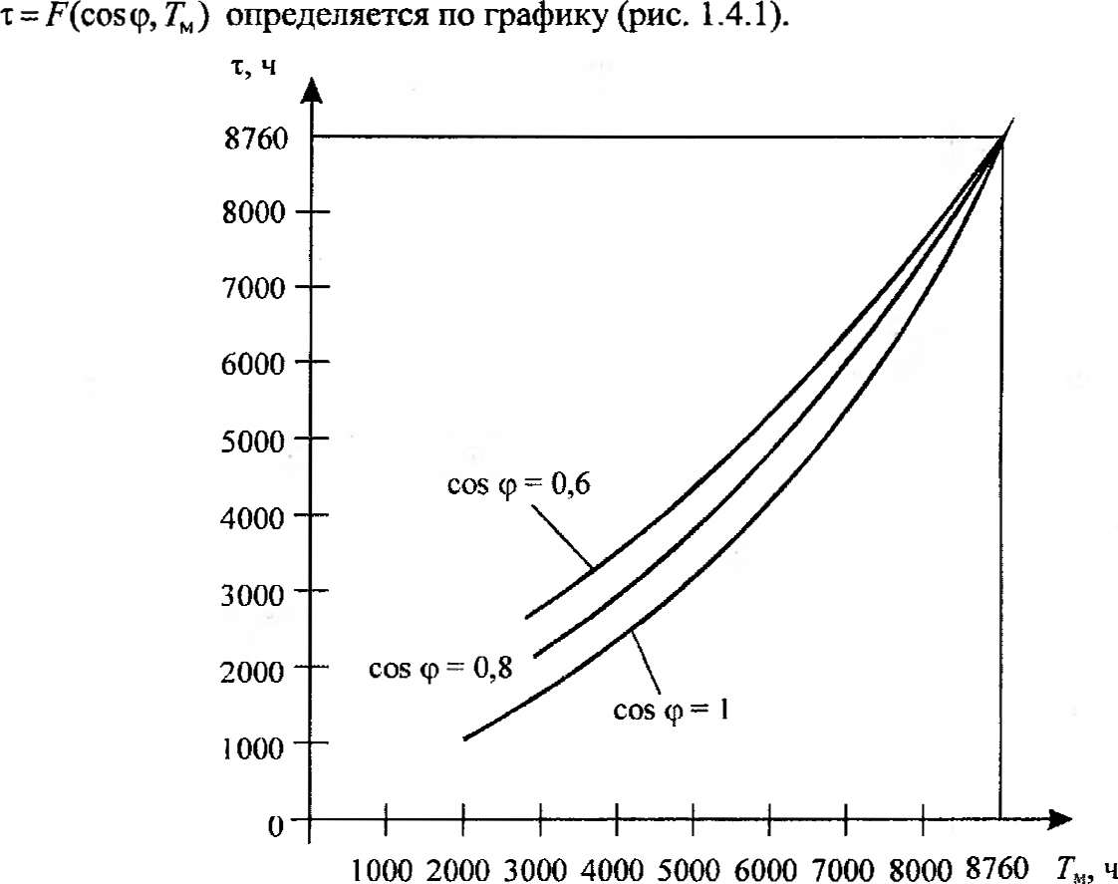
Изм Лист № документа Подпись Дата
2

Лист
Рис.1. график зависимости
- Общая потеря активной энергии (кВт • ч) в трансформаторе определяется по формуле
- Общая потеря реактивной энергии (кварч) в трансформаторе определяется по формуле

